1
家事大公開

年 班 姓名：

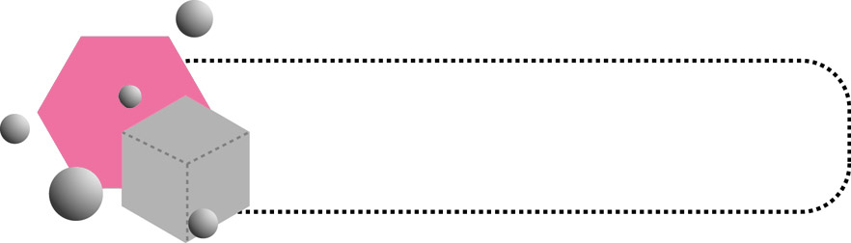
小朋友，請勾出家裡的家事有哪些？自己曾經做過的又有哪些？想一想，在下面的空格裡打「√」。
☆☆☆☆☆
教師評定
家事名稱 |  |  | 家事名稱
洗碗筷 |  |  | 切水果
掃地 |  |  | 擺碗筷
洗衣服 |  |  | 整理玩具
洗菜 |  |  | 摺衣服
清洗衛浴設備 |  |  | 換床單
洗廁所 |  |  | 倒垃圾
擦窗戶 |  |  | 曬棉被
清洗電扇 |  |  | 整理冰箱
帶狗散步 |  |  | 購買生活用品
照顧弟妹 |  |  | 修理物品
澆花 |  |  | 整理鞋櫃
煮飯作菜 |  |  | 燒開水
（附註：表示自己家中的家事；表示自己曾經做過的家事）
四年 班 姓名：___________ 座號：____ 家長簽章：___________

